12 października 2018

Pełny program sekcji azjatyckich animacji na 12. Pięciu Smakach: wszystko zostaje w rodzinie
Ujawniamy pozostałe tytuły w wyjątkowym programie retrospektywy filmów animowanych!
Obok ogłoszonych wcześniej tytułów, znajdą się także japońskie i tajwańskie klasyki, koreańskie rysunkowe majstersztyki kina gatunkowego oraz zwycięzca tegorocznego, Międzynarodowego Festiwalu Filmów Animowanych w Annecy.
Pomimo że każdy z wyselekcjonowanych filmów zrealizowano według innej konwencji gatunkowej, łączy je główny temat refleksji nad więzami rodzinnymi i relacji między mężczyzną a kobietą. "Funan" i "Moja babcia jest czarownicą" to obraz kryzysu w rodzinie, spowodowanego wyniszczającą wojną domową lub migracją zarobkową rodziców. Współpraca, ale też skomplikowane uczucie głębokiej urazy małżonków wobec siebie nawzajem tworzy zniuansowany obraz dynamiki w związku zarówno w "Funan" jak i "Belladonnie smutku". Dwa koreańskie filmy animowane, "Ostatni rok" i "Stacja Seul" zawierają gorzką krytykę mizoginii i niewytłumaczalnej agresji mężczyzn wobec kobiet w Korei Południowej, chęci przejęcia kontroli nad wizerunkiem dziewczyny i jej ciałem, co spotyka się ze stanowczym oporem. Forma animacji, bardziej abstrakcyjna niż filmu aktorskiego, pozwala na wniknięcie głęboko pod powierzchnię mechanizmów kierujących społeczeństwami, stwarzając wyrazisty obraz rządzących nimi zjawisk.

zobacz: pierwsze tytuły sekcji animacji

Pozostałe tytuły w sekcji azjatyckich animacji 12. Pięciu Smaków:

Funan
reż. Denis Do, Kambodża, Francja, Luksemburg, Belgia 2018
Kryształ dla najlepszego filmu - The Annecy International Animation Film Festival
Kambodża w czasach Rewolucji Czerwonych Khmerów. Młoda matka, Chou, poszukuje swojego czteroletniego syna, którego odebrali jej reżimowi bojownicy. Jej wola przeżycia zostanie wystawiona na próbę, zaś zachowanie człowieczeństwa w takich okolicznościach będzie wymagało trudnych wyborów. Niczym w "Walcu z Baszirem", animowany obraz wojny zdaje się ukazywać, to co niewyobrażalne.

Moja babcia jest czarownicą / Grandma and Her Ghosts
reż. Wang Shaudi, Tajwan 1998
Tajwański folklor i głodne, lecz przyjazne duchy. Pięcioletni Dou Dou zostaje wysłany pod opiekę babci na wieś, ponieważ jego rodzice wyjeżdżają za granicę do pracy. Powoli chłopiec zauważa, że w domu zaczynają się dziać dziwne rzeczy a babciny kot Czarek nabywa diabelskiego charakteru. Kontrast między miastem a wsią, oficjalnym językiem mandaryńskim a dialektem tajwańskim, nowinkami technicznymi a ludowymi wierzeniami sprawia, że "Moja babcia jest czarownicą" jest niezwykle barwnym obrazem tajwańskiej codzienności.
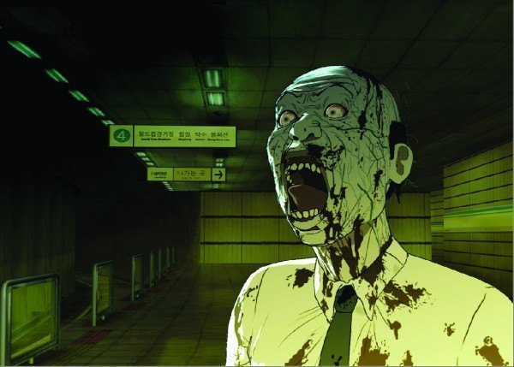

Stacja Seul / Seoul Station
reż. Yeon Sang-ho, Korea Południowa 2016
Epidemia rozprzestrzenia się niepozornie. Starszy człowiek leży w korytarzu seulskiego dworca, pomimo poważnych ran na całym ciele, nikt go nie zauważa. Animowany prolog do "Train to Busan" poszerza kontekst kolejnej części, będąc jednocześnie odrębnym dziełem gatunku. Makabra zombie wkracza do świata rysunkowego.
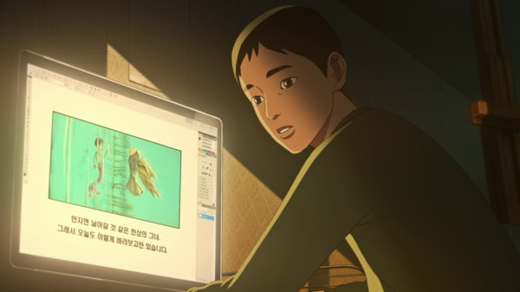

Ostatni rok / The Senior Class
reż. Hong Deok-pyo, Korea Południowa 2016
Krytyka mizoginii w Korei Południowej. Nieśmiały chłopak ze szkoły artystycznej potajemnie fascynuje się koleżanką z klasy, piękną i utalentowaną, ale równie niedostępną i wycofaną ze szkolnego życia. Pewnego dnia odkrywa jej sekret, co prowadzi do zawiązania układu między obojgiem. Zaczyna się pełna niedopowiedzeń i napięcia gra, której stawką jest uczucie głównego bohatera oraz nadzieje na przyszłość i ambicje młodej dziewczyny.
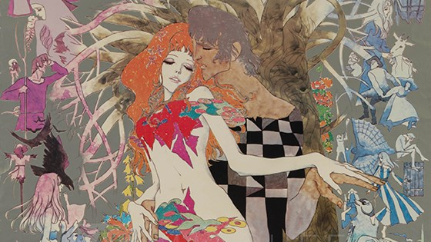

Belladonna smutku / Belladonna of Sadness
reż. Eiichi Yamamoto, Japonia 1973
Jan i Joanna to młoda para mieszkająca na wsi w średniowiecznej Francji. Ich szczęście kończy się po ślubie, gdy lokalny feudał gwałci Joannę podług prawa pierwszej nocy, co wywołuje u dziewczyny serię wizji i nawiedzeń przez diabła. Eksperymentalna animacja doby szalonych lat 60-tych i rewolucji seksualnej to wymarzony projekt ojca japońskiej mangi i anime, Osamu Tezuki.
Trwa sprzedaż karnetów. W ofercie dostępne dwa rodzaje: Karnet Pięć Smaków oraz Karnet Master, który upoważnia do wstępu na wszystkie wydarzenia w ramach 12. edycji Pięciu Smaków oraz Festiwalu Radia Azja (6-9 grudnia, Warszawa).

kup karnet

Wesprzyj Pięć Smaków
Jesteśmy fundacją non-profit. Wszystkie zebrane środki przeznaczamy na cele statutowe.

przekaż darowiznę na Pięć Smaków

12. edycja festiwalu odbędzie się w Warszawie w dniach 14-21 listopada. Pełen program festiwalu zostanie ogłoszony w połowie października.Organizator: Fundacja Sztuki Arteria
Partnerzy Pięciu Smaków: Miasto Stołeczne Warszawa, Ministerstwo Kultury i Dziedzictwa Narodowego, Asian Film Awards Academy
Więcej na stronie piecsmakow.pl
Śledź nas na Facebooku, Twitterze i Instagramie, czytaj blog.piecsmakow.pl.

